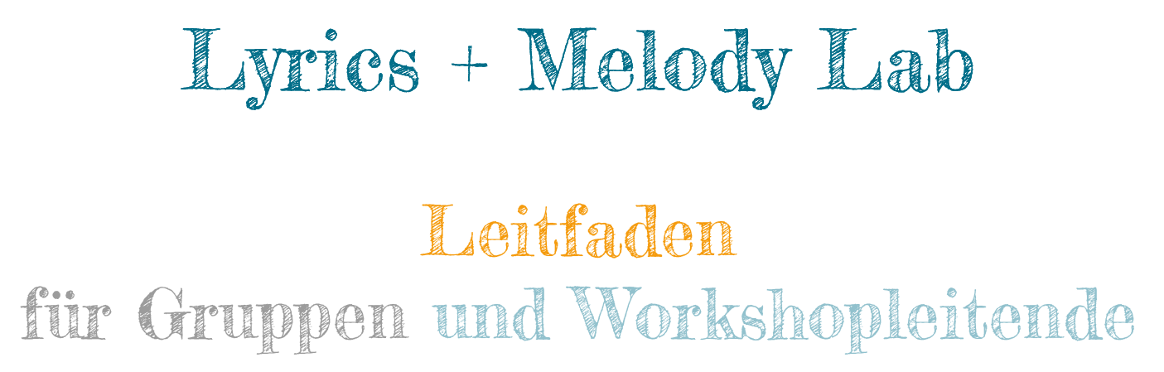

1. Einleitung
Willkommen
Wie arbeitet ihr mit diesem Leitfaden?
2. Technische Informationen
Grundlegende Funktionen
Das Menü
Aufbau der Welt
3. topia - Tipps für Workshopleiter*innen
Workshop Aufbau
Team Aufbau
Vorbereitung
Technische Fehlerbehebung
Hacks zur Arbeit mit Gruppen in topia
4. Annex
Wer ist die Deutsche Chorjugend?
Wer ist mediale pfade?

- Einleitung

Willkommen
Das Lyrics + Melody Lab führt euch durch mit einfachen und kreativen Methoden zu eurer eigenen Komposition. Ihr könnt das Labor eigenständig mit eurem Chor, eurer Band oder Freund*innen durchlaufen. Die Aufgabenbeschreibungen führen euch durch die einzelnen Schritte.

Wie arbeitet ihr mit diesem Leitfaden?

Das Lyrics + Melody Lab ist auf der Plattform topia aufgesetzt, einer avatar-basierten, räumlichen Plattform mit Proximity-Video-Chat. Wenn Teilnehmer*innen sich einander nähern, werden Videofenster und Ton eingeblendet.

Workshops in topia zu leiten macht viel Spaß, ist aber auch fordernd. Dieser Leitfaden soll euch dabei unterstützen und gibt euch das nötige technische Wissen und Tipps für die Arbeit mit Gruppen in topia an die Hand.

Für die technischen Grundlagen haben wir euch ein Tutorial zusammengestellt, dass ihr in der Chorleben-Welt findet. Dort könnt ihr direkt ausprobieren, wie ihr euch in der Welt bewegt und interagiert. Die grundlegenden Funktionen werden auch in diesem Leitfaden kurz erklärt.

Wenn ihr in größeren Gruppen unterwegs seid, helfen euch die Tipps zur Moderation in topia. Dort findet ihr Informationen dazu, was ihr in der Vorbereitung beachten müsst, wie ihr Gruppen anleitet, verbal und nonverbal mit den Teilnehmenden kommuniziert, die verschiedenen Tools nutzt usw.

2. Technische Informationen

Topia ist eine avatar-basierte, räumliche Plattform mit Proximity-Video-Chat. Wenn ihr euch anderen Avataren (Personen auf der Plattform) nähert, werden deren Video und Ton eingeblendet. Dies ermöglicht eine weitaus flexibleres und interaktiveres Arbeiten als in Zoom oder ähnlichen Tools.
Bitte beachtet folgende technische Eckdaten:
Browser: topia ist für google Chrome optimiert, hier funktionieren die grundlegenden technischen Funktionen (laufen und miteinander interagieren) sowie die Schnittstellen mit anderen Tools (bspw. Whitebords oder Videos) am besten.
Gerät: Am besten nutzt eure Gruppe Laptops oder Desktop-Computer. Es ist auch möglich, Tablets oder iPads zu verwenden. Die Teilnahme via Smartphone funktioniert, ist aber mit technischen Einschränkungen verbunden.
Zubehör: Für eine gute und angenehme Tonqualität empfehlen wir, dass alle Teilnehmer*innen Kopfhörer und Mikrofon benutzen.

Grundlegende Funktionen
Der beste, einfachste und unterhaltsamste Weg, die Grundfunktionen von topia kennen zu lernen, ist unser interaktives Tutorial in der Chorleben-Welt.
Daneben geben wir euch hier eine kurze Übersicht der wichtigsten Funktionen:

Von einem Ort zu einem anderen gehen

Es gibt zwei Möglichkeiten, sich in der Welt von einem Ort zu einem anderen zu bewegen:
- Klickt einfach mit der Maus auf den Ort, zu dem ihr gehen wollt.
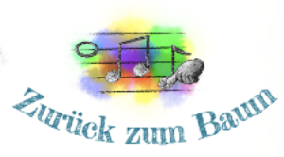
- Benutzt die Pfeiltasten.

Um größere Entfernungen zurück zu legen, könnt ihr die Schlupflöcher nutzen, die euch an einen anderen Ort in der gleichen Welt teleportieren.

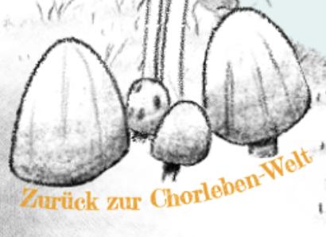
Um von einer Welt in eine andere zu kommen, nutzt die Portale. Sie funktionieren ähnlich wie die Schlupflöcher.

Beide, Schlupflöcher und Portale, sind jeweils mit ihrem Zielort beschriftet.

Euren Avatar bewegen
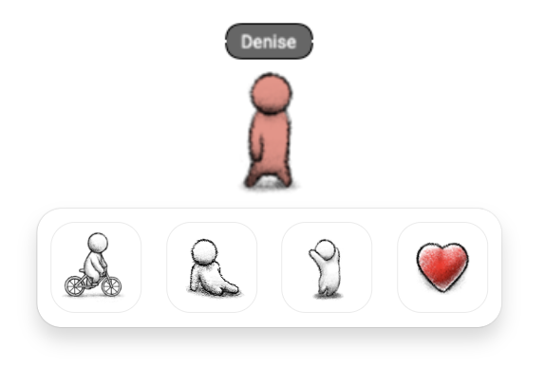
Euer Avatar - Topi - kann sitzen, tanzen und Herzen vergeben. Um dies zu tun, klickt auf euren Topi. Es tauchen die drei Funktionen auf, die ihr einfach anklicken könnt. Um die Bewegung zu beenden, könnt ihr entweder erneut auf das gleiche Symbol klicken oder einfach ein Stück gehen.

Zoomen

Zur besseren Orientierung könnt ihr aus der Welt raus- und wieder reinzoomen. Beim Herauszoomen werden alle Elemente in topia, einschließlich der Menüleiste auf der linken Seite, verkleinert und es wird ein größerer Ausschnitt der Welt gezeigt.

Wenn ihr wieder hineinzoomt, werden mehr Details in einem kleineren Ausschnitt der Welt sichtbar. So könnt ihr zoomen:
- STRG + zum reinzoomen / vergrößern (CTRL + auf englischen Tatstaturen, CMD + auf Mac)
- STRG - zum rauszoomen / verkleinern (CTRL - auf englischen Tatstaturen, CMD - auf Mac)
- STRG 0 für die Standardgröße (CTRL 0 auf englischen Tatstaturen, CMD 0 auf Mac)

Interagieren
... Mit Menschen
- Wenn ihr euch anderen Personen bzw. deren Topis nähert, werden deren Bild und Ton eingeblendet. Um ein Gespräch zu beenden, geht einfach weg, so wie ihr es auch bei einer Präsenz-Veranstaltung machen würdet.
- Bitte beachtet, dass Gruppengespräche nur mit maximal 10 Personen möglich sind. Wenn ihr von mehr als 9 Personen gehört werden möchtet, verwendet bitte die → Broadcast-Funktion.
- Wenn ihr euch mit jemandem per Video verbindet, habt ihr die Möglichkeit, eine private Nachricht zu senden indem ihr mit der Maus über die Videokachel der Person geht. Sobald ihr mit jemandem in der Welt Nachrichten ausgetauscht habt, könnt ihr über die → Nachrichten-Funktion auch später in in Kontakt bleiben, auch wenn ihr gerade nicht per Video verbunden seid.

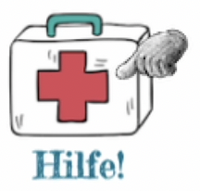
... Mit Objekten
- Interaktive Objekte erkennt ihr daran, dass der Mauszeiger sich in einen Zeigefinger verwandelt, wenn ihr über die Objekte geht. Um zu interagieren, klickt einfach darauf.
- Hinter den Objekten können sich Links zu kollaborativen Tools, bspw. Whiteboards, zu Videos, Musik oder anderen Medien verbergen.
- Bitte beachtet, dass interaktive Objekte von jeder*m Teilnehmer*in individuell gesteuert werden. Ein Video zum Beispiel startet für jede*n Teilnehmer*in dann, wenn sie*er draufklickt. Gleiches gilt für Tools oder Websites. Jede*r Teilnehmer*in ist für ihre*seine eigene topia-Erfahrung verantwortlich.

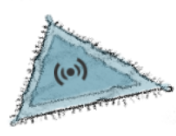
Broadcast-Funktion
In der Welt verteilt findet ihr überall blaue dreieckige Teppiche. Das sind die Broadcast-Bereiche. Eine Person, die auf einem dieser Teppiche steht, kann von allen Personen in dem jeweiligen farbig markierten Bereich gesehen und gehört werden.
So geht‘s:
- Betretet einen Broadcast-Teppich.
- Wartet einen kurzen Moment (das ist sehr wichtig, sonst hören die Leute nur die Hälfte von dem, was ihr sagt).
- In der oberen linken Ecke eurer Videokachel wird ein kleines weißes Übertragungssymbol angezeigt.
- Jetzt können alle Personen im markierten Bereich dich sehen und hören.
- Um die Übertragung zu beenden, gehe einfach wieder vom Teppich runter.
Bitte beachtet:
- Es kann nur eine Person pro Teppich broadcasten.
- Sagt euren Teilnehmer*innen, dass sie auf das Übertragungssymbol in ihrer Videokachel warten sollen, bevor sie sprechen.
- Nur Personen innerhalb des farblich markierten Bereichs können euch sehen und hören.

Folgen
Wenn ihr von einer Station zur nächsten geht, könnt ihr die Gruppe bitten euch zu folgen. Das kann hilfreich sein, damit sich niemand verläuft.
So geht's:
- Bewegt den Mauszeiger über eure eigene Videokachel.
- Klick auf die Schaltfläche "Folgen", die auf der rechten Seite erscheint.
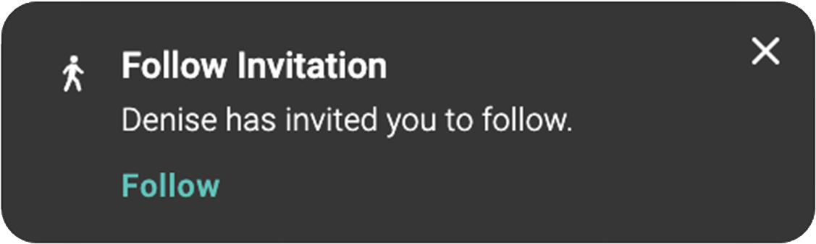
- Nun erhalten alle Personen in eurer unmittelbaren Umgebung eine Benachrichtigung unten links in ihrem Bildschirm, die sie einlädt euch zu folgen.
- Sagt euren Teilnehmer*innen, dass sie die Einladung annehmen, indem sie auf die Schaltfläche "Folgen" klicken.
- Wenn ihr euch nun in Bewegung setzt, wird die Gruppe euch automatisch folgen.
- Um das Folgen zu beenden, bewegt ihr den Mauszeiger wieder über eure eigene Videokachel und klickt Sie rechts auf die Schaltfläche "Unfollow".
Bitte beachtet:
- Sobald jemand eure Einladung mit "Folgen" bestätigt hat, darf er*sie keine andere Taste (auf der Tastatur oder mit der Maus) drücken, sonst wird das Folgen sofort beendet.

Das Menü
Auf der linken Seite eures Bildschirms seht ihr 5 Icons. Hier sind die wichtigsten Funktionen, die sich dahinter verbergen:
My Account > Settings
- Hier findet ihr eure Audio- und Videoeinstellungen, was insbesondere bei Tonproblemen hilfreich sein kann.
Conversations
- In diesem Bereich findet ihr eure Nachrichten.
- Wenn ihr eine Nachricht empfangen habt, erscheint ein blauer Punkt neben dem Icon.
- Ihr habt die Möglichkeit, Nachrichten an alle Personen in der Welt zu senden oder in dem Bereich, in dem ihr euch gerade befindet.
- Um einer Person eine private Nachricht zu senden, müsst ihr zunächst per Video miteinander verbunden sein. Klickt auf das Nachrichtensymbol in der Videokachel der jeweiligen Person. Sobald ihr in topia Nachrichten ausgetauscht habt, könnt ihr auch in Zukunft in Kontakt bleiben, selbst wenn ihr nicht mehr per Video verbunden seid.
This World
- Hier findet ihr eine Weltkarte zur Orientierung. Die Weltkarte ist nur ein Bild der Welt und nicht interaktiv.
- Die Liste der "aktuellen Gäste" zeigt alle Personen an, die sich derzeit auf der Welt aufhalten. Wenn ihr auf das Icon mit den Fußabdrücken neben einem Namen klickt, werdet ihr automatisch zu dieser Person geführt. Diese Funktion ist sehr hilfreich, wenn sich jemand verlaufen hat.

Weitere Materialien zum Kennenlernen der Welt: https://resources.topia.io/en/articles/4685987-using-topia

Aufbau der Welt
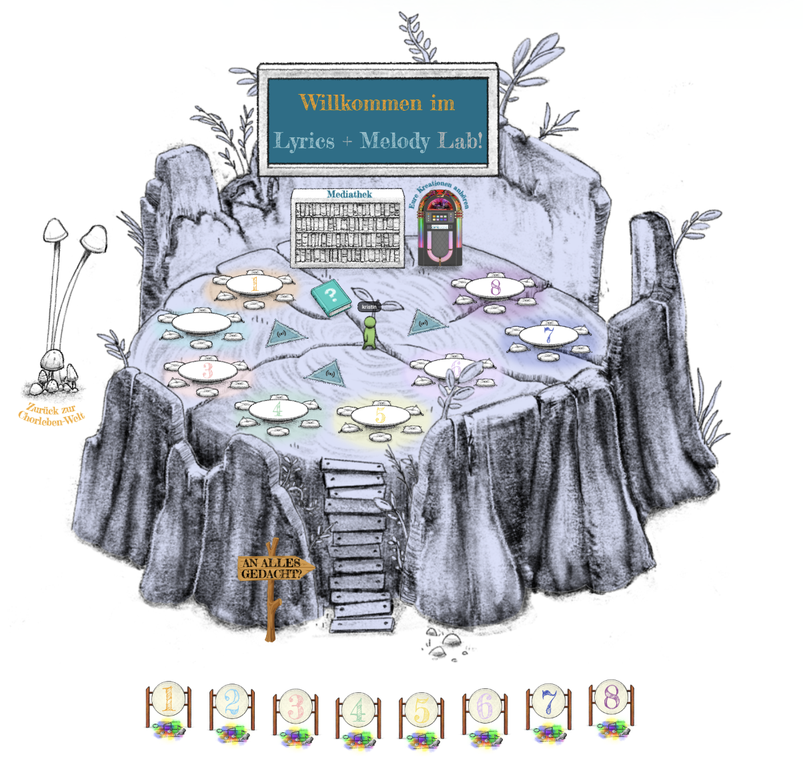
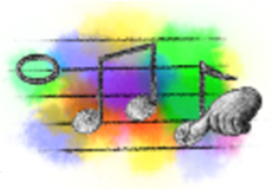

Ihr kommt im Zentrum des Lyrics + Melody Lab auf einem Baumstumpf an. Dort könnt ihr euch in Gruppen aufteilen. Außerdem findet ihr um euch herum etwas Entertainment, die Mediathek und die Jukebox mit den Kompositionen aus dem Lab.
Die Gruppen gelangen über Schlupflöcher am Fuß des Baumes zu ihren Labs.

Die Labs

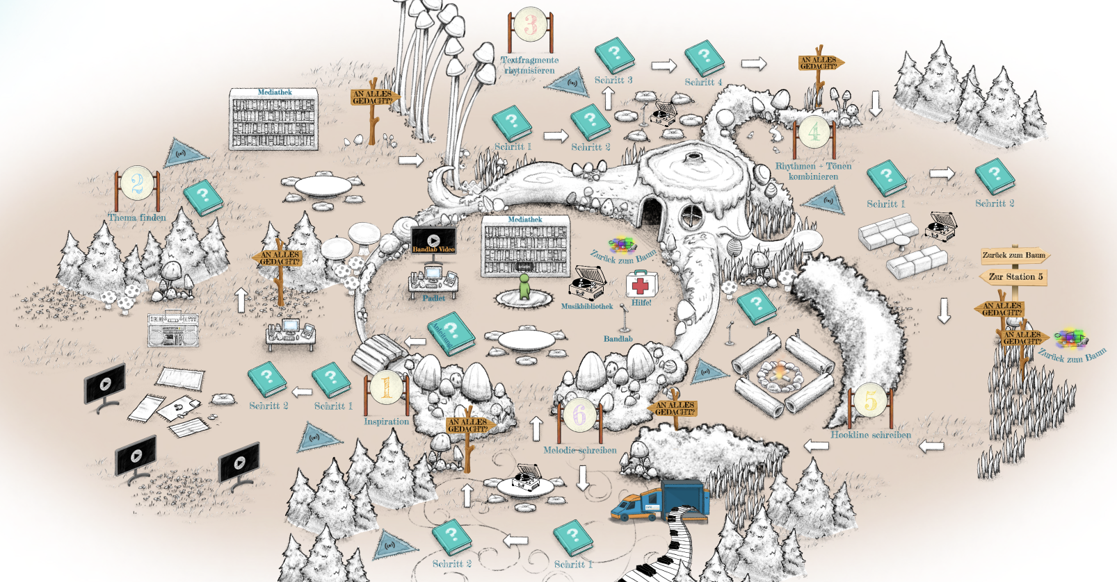
In den Chorlaboren habt ihr ein „Wohnzimmer“ im Zentrum mit jeder Menge Input. Das Lab durchlauft ihr im Uhrzeigersinn. Die Pfeile leiten euch, in den grünen Büchern findet ihr Anleitungen und Beispiele.
Das Lab hat 6 Stationen:
- Station 1 – Inspiration und Austausch
- Station 2 – Themenfindung für die eigene Komposition / Mind Dump Methode
- Station 3 – Textfragmente rhythmisieren
- Station 4 – Rhythmen und Töne kombinieren
- Station 5 – Hookline schreiben
- Station 6 – Melodie schreiben

Zurück zum Zentrum kommt ihr über das Schlupfloch vor der Hütte.

3. topia - Tipps für Workshopleiter*innen
Mit Gruppen gemeinsam in topia zu arbeiten macht viel Spaß! Aber es ist auch anders als die Moderation von Live- oder Zoom-Sitzungen. In diesem Kapitel findet ihr nützliche Informationen und Tipps, die euch helfen, mit Gruppen in topia zu arbeiten und sie anzuleiten.

Workshop Aufbau
Das Lyrics +Melody Lab könnt ihr in kleinen Gruppen selbsständig durchlaufen. Wenn ihr eine größere Gruppe seid, ist es sinnvoll sich aufzuteilen. Mit Gruppen von 3 bis 5 Personen könnt ihr am besten arbeiten.
Bei größeren Gruppen empfehlen wir euch außerdem, den ersten Teil des Chorlabors, das Kennen lernen und Aufteilen in Gruppen, mit einer*m Moderator gemeinsam zu machen. Das kann einfach jemand aus eurer Gruppe sein, die nachfolgenden Tipp helfen euch dabei.
Das Lyrics + Meldody Lab könnt ihr in ca. 2 Stunden mit einer Komposition abschließen. Dann habt ihr die ersten vier Stationen durchlaufen. In den Stationen 5 und 6 erarbeitet ihr in rund 30 Minuten noch die Hookline.
Ihr könnt euch aber auch mehr Zeit lassen, das Lab steckt voller Inputs und Tutorials, die ihr euch anschauen könnt. Gebt euch dann etwas mehr Zeit und macht das Lab eher in zwei oder drei Workshops.

Team Aufbau
Wie schon erwähnt kann es in manchen Situationen, bspw. bei großen Gruppen, sinnvoll sein, die ersten Schritte von einer*m Workshopleiter*in anleiten zu lassen, bis alle in in ihren Laboren sind.
Darüber hinaus solltet ihr Personen für den technischen Support haben. Das können Teilnehmer*innen sein, die sich vorher mit diesem Guide vertraut und ein wenig in topia geübt haben.
Topia kann anfangs etwas komplex sein und früher oder später werdet ihr auf Situationen stoßen, in denen mindestens ein*e Teilnehmer*in individuelle Unterstützung aufgrund von technischen oder User-Problemen benötigt.

Rollen und Aufgaben:
Workshopleiter*innen
- Die Gruppe begrüßen und den Ablauf erklären.
- Technische Grundlagen einführen (laufen, kommunizieren, interagieren).
- Kennenlernen der Gruppe bspw. durch Speeddating.
- Aufteilung in Kleingruppen unterstützen.
- Funktionsweise des Labors erklären.

Technischer Support
- Achtet darauf, ob ein*e Teilnehmer*in technische Probleme hat.
- Unterstützt Teilnehmer*innen bei der Lösung von technischen Problemen
- Beobachtet und beantwortet den Chat.
- Ggf. Notfalltelefon betreuen.
Die Personenzahl für den technischen Support hängt von der Anzahl und der Erfahrung der Teilnehmer*innen ab. Für unerfahrene Gruppen (z.B. bei eurem ersten Workshop mit dem Chor) empfehlen wir als Richtwert je 1 technischen Support auf 8 Teilnehmer*innen. Sobald alle mit topia vertraut sind, könnt ihr das Team verkleinern.

Vorbereitung
Macht euch zunächst einmal mit der Plattform vertraut. Besucht die Welt mit Freund*innen oder Kolleg*innen, um topia kennenzulernen und zu testen, wie sich Gruppen in dieser Welt bewegen und interagieren - und was sie nicht tun können.
Stellt sicher, dass alle Teilnehmer*innen über die technischen Anforderungen und "Erste-Hilfe"-Maßnahmen bei technischen Problemen informiert sind. Bei großen Gruppen richtet eine Notrufnummer ein, unter der Teilnehmer*innen euch erreichen können, dich technische Probleme haben.
Stellt den Teilnehmer*innen vor dem Workshop die folgenden Informationen bereit:

So bereitet ihr euch vor:
- Benutzt für den Workshop nach Möglichkeit google Chrome als Browser. Chrome läuft am stabilsten und bietet das beste User-Erlebnis für topia.
- Bitte nutzt ein Headset.
- Macht vor dem Workshop das interaktive Tutorial "Wie funktioniert topia?".
Im Falle von technischen Problemen:
- Ladet die Seite neu
- Schließt andere Tabs und Programme
- Überprüft eure Audio-Einstellungen in den → Settings
- Falls nichts klappt, ruft uns an: xxx [hier Notrufnummer eingeben]

Technische Fehlerbehebung
Je nach Browser, Computer oder Einstellungen können verschiedene Fehler auftreten. Hier sind einige Probleme, die wir beobachtet haben mit Lösungsansätzen:
- Video und Ton erscheinen nicht, wenn ihr euch anderen Personen nähert > Seite neu laden
- Keine Tonausgabe / niemand kann euch hören > überprüft die Audioeinstellungen im Menü → Settings
- Die „Folgen“-Funktion funktioniert für einzelne Teilnehmer*innen nicht > lasst sie manuell folgen und passt auf, dass ihr sie nicht verliert
- Ein*e oder mehrere Teilnehmer*innen können euch nicht hören, wenn ihr broadcastet (oder jmd. andere*n > Seite neu laden > Browserwechsel (google Chrome). Wenn ihr keine technische Lösung findet, arbeitet in Gruppen von max. 10 Personen, ohne die Broadcast-Funktion zu nutzen.
Die meisten Probleme können mit „neu laden“ der Seite behoben werden. Keine Sorge, die*der Teilnehmer*in kommt an der gleiche Stelle in der Welt wieder an, an der sie*er vorher war.
Es kann jedoch vorkommen, dass ihr auf Probleme stoßt, die ihr nicht gelöst kriegt (bspw. aufgrund der technischen Ausstattung). Versucht dann, eine alternative Möglichkeit zu finden, um der betroffenen Person die Teilnahme am Workshop zu ermöglichen. Dabei könnt ihr kreativ sein und die ganze Gruppe mit einbeziehen bspw. über ein Buddy-System.
Wichtig ist, dass ihr alle Möglichkeiten ausschöpft, um allen Eingeladenen eine aktive Teilnahme am Workshop zu ermöglichen.

Hacks zur Arbeit mit Gruppen in topia
Hier findet ihr ein paar Hacks für die Workshoparbeit mit Gruppen in topia.

Individuelle Erfahrung
Für euch als Workshopleiter*innen ist es wichtig zu verstehen und im Hinterkopf zu behalten, dass jede*r Teilnehmer*in eine individuelle Erfahrung in topia hat. Das betrifft die Personen, mit denen sie*er interagiert; den Ton, den sie*er hört; die Videos die sie*er sieht; die Objekte, mit denen sie*er interagiert. Weist eure Teilnehmer*innen darauf hin und gebt ihnen mit, dass der Austausch darüber, was man gerade erlebt (wen und was man sieht und hört) bei Missverständnissen helfen kann.

Feedback von der Gruppe einholen
Wenn ihr die Übungen erklärt oder mit der Gruppe sprecht, steht ihr wahrscheinlich auf einem Broadcast-Teppich. In dieser Situation werdet ihr die meisten Videokacheln der Teilnehmer*innen nicht sehen, was es schwierig macht, direktes Feedback zu erhalten. Hier ist es hilfreich, mit nonverbalem Feedback zu arbeiten. Ihr könnt die Teilnehmer*innen zum Beispiel bitten:
- zu tanzen, wenn sie einverstanden sind, und zu sitzen, wenn sie nicht einverstanden sind.
- sich zu setzen (oder, wenn sie sitzen, aufzustehen), um zu zeigen, dass eine Aufgabe beendet ist, z. B. das Ansehen eines Videos.
- zu tanzen oder ein Herz zu werfen, wenn jemand eine Frage hat.
Pro-Tipp:
Holt euch regelmäßig non-verbales Feedback zum Verständnis und zum Befinden der Gruppe. Aus Gewohnheit werdet ihr die Gruppe anfangs wahrscheinlich mündlich fragen, wie es ihr geht oder ob sie verstanden hat. Ihr könnt aber dann ihre Antwort nicht hören. Das kann auch für die Gruppe frustrierend sein. Es bedarf einiger Übung und Kreativität, um als Gruppe die beste Lösung für dieses Problem zu finden. Neben den nonverbalen Optionen könnt ihr auch weitere Ideen entwickeln und dabei bspw. die zahlreichen Broadcast-Teppiche nutzen.

Timing in der Gruppenarbeit
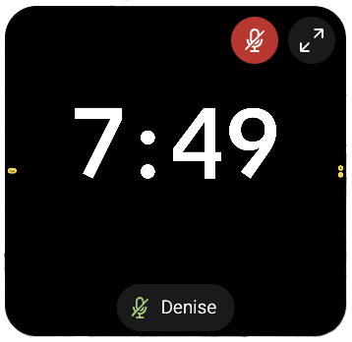
Wenn die Teilnehmer*innen in kleineren Gruppen arbeiten, setzt ein Zeitlimit und kündigt es an, bevor die Gruppenarbeit beginnt. Ihr könnt die Zeit auch visualisieren, was bei Austausch und Diskussionen in Kleingruppen sehr hilfreich ist. Dazu teilt ihr euren Bildschirm (das Icon in der Mitte eurer Videokachel), stellt euch auf einen Broadcast-Teppich und zeigt einen Countdown, z.B. diesen: https://www.bigtimer.net

Unterwegs mit Gruppen
Wenn ihr euch mit eurer Gruppe von A nach B bewegt, könnt ihr:
- die Funktion → "Folgen" verwenden. Bitte beachtet, dass dies bei den Teilnehmer*innen anfangs etwas Übung erfordert, da jede*r dem Folgen aktiv zustimmen muss.
- mit einer*m Workshopleiter*in am Anfang der Gruppe gehen, mit der*m zweiten Workshopleiter*in am Ende der Gruppe, um sicherzustellen, dass niemand verloren geht.
- Dies ist besonders wichtig, wenn ihr die Gruppe durch → Schlupflöcher oder Portale führt.

Wohlbefinden
Achtet darauf, ob es während des Labs Unklarheiten gibt oder Teilnehmer*innen Erklärungen benötigen. Richtet Kommunikationswege ein, auf denen ihr erreichbar seid (bspw. Chat) um technische und methodische Fragen der Teilnehmer*innen zu beantworten.

Relax!
Methodisches Arbeiten mit Gruppen in topia ist manchmal ein großes Durcheinander. Aber es bietet auch großartige Lernmöglichkeiten, ermöglicht eine selbstbestimmte (Lern-) Erfahrung für die Teilnehmer*innen und lässt die Menschen auf eine unterhaltsame Art und Weise miteinander interagieren.
Diese kollektive Erfahrung des gemeinsamen Lernens und Wachsens in einer virtuellen Welt ist stark und empowernd für alle. Also probiert es einfach aus und habt Spaß!

5. Annex

Wer ist die Deutsche Chorjugend?
Rund 100.000 Kinder und Jugendliche in etwa 2.500 Chören und Ensembles –

die Deutsche Chorjugend ist die größte Interessenvertretung junger Sänger:innen in Deutschland. Als Bundesjugendverband machen wir uns stark für die Belange singender Kinder und Jugendlicher. Unter dem Dach des Deutschen Chorverbandes sind wir in Landesjugendverbänden organisiert. Wir fördern die musisch-kulturelle Bildung junger Menschen, Kinder- und Jugendbeteiligung, ehrenamtliches Engagement und den internationalen Austausch.

www.deutsche-chorjugend.de

Wer ist mediale pfade?
mediale pfade fördert eine emanzipatorische Praxis mit digitalen Medien und neuen Technologien, um eine offene, gerechte und solidarische Gesellschaft zu gestalten. Mit zeitgemäßen Bildungsformaten befähigen wir Menschen, mit uns gemeinsam dieses Ziel zu erreichen.
Als Verein für Medienbildung sehen wir uns in der Aufgabe, Erziehungs-, Bildungs- und Forschungsprozesse in der Medienpädagogik zu begleiten. Der handlungsorientierte Ansatz ist elementarer Bestandteil unserer Arbeit und spiegelt sich in unseren Konzeptionen und Aktivitäten wider. Besondere Beachtung finden aktuelle mediale Entwicklungen und deren Auswirkungen auf das pädagogische Handeln und das politische und kulturelle Leben in unserer Gesellschaft. Wir sehen unsere Arbeit als politische Bildung in Lebenswelten, die im 21. Jahrhundert untrennbar mit digitalen, vernetzten Technologien verbunden sind.
www.medialepfade.org

